**Projeto Sistema Gerenciador de Eventos**

**Especificação de Tela**

**Manter Local do Evento**

**Versão 1.00**

HISTÓRICO DE REVISÃO

|  |  |  |  |
| --- | --- | --- | --- |
| Data | Versão | Descrição | Autor |
| 04/06/2014 | 0.00 | Elaboração do documento. | Reyla Rosa |
| 17/06/2014 | 0.01 | Revisão em pares. | Rayanne Felício |
| 31/07/2014 | 0.02 | Ajuste conforme reunião com a RSI para revisão do artefato. | Reyla Rosa |
| 11/09/2014 | 0.03 | Ajustes conforme parecer técnico da RSI. | Rayanne Felício |
| 23/09/2014 | 1.00 | Ajuste da versão para homologação do documento. | Rayanne Felício |

SUMÁRIO

1. INTRODUÇÃO 4

2. Detalhamento da Apresentação 4

2.1 Usuários / Atores 4

2.2 Local do Evento 5

2.2.1-Tela Pesquisar Local do Evento 5

2.2.2-Tela Incluir Local do Evento 9

2.2.3-Tela Alterar Local do Evento 11

2.2.4- Tela Visualizar Local do Evento 13

2.2.5- Tela Excluir Local do Evento 15

1. INTRODUÇÃO

O objetivo do documento é especificar as interfaces de telas do Sistema e definir os tipos de campos, tamanho, obrigatoriedade e regras de apresentação que compõem cada tela.

1. Detalhamento da Apresentação

As ações que serão executadas nas telas serão as seguintes: Pesquisar, Incluir, Alterar, Visualizar e Excluir Locais do Evento.

* 1. Usuários / Atores

Administrador – responsável pela consulta, visualização, inclusão, alteração e exclusão dos registros nesta funcionalidade.

Assessor - Usuário com permissão de consultar e visualizar os locais de eventos no sistema.

* 1. Local do Evento

2.2.1-Tela Pesquisar Local do Evento

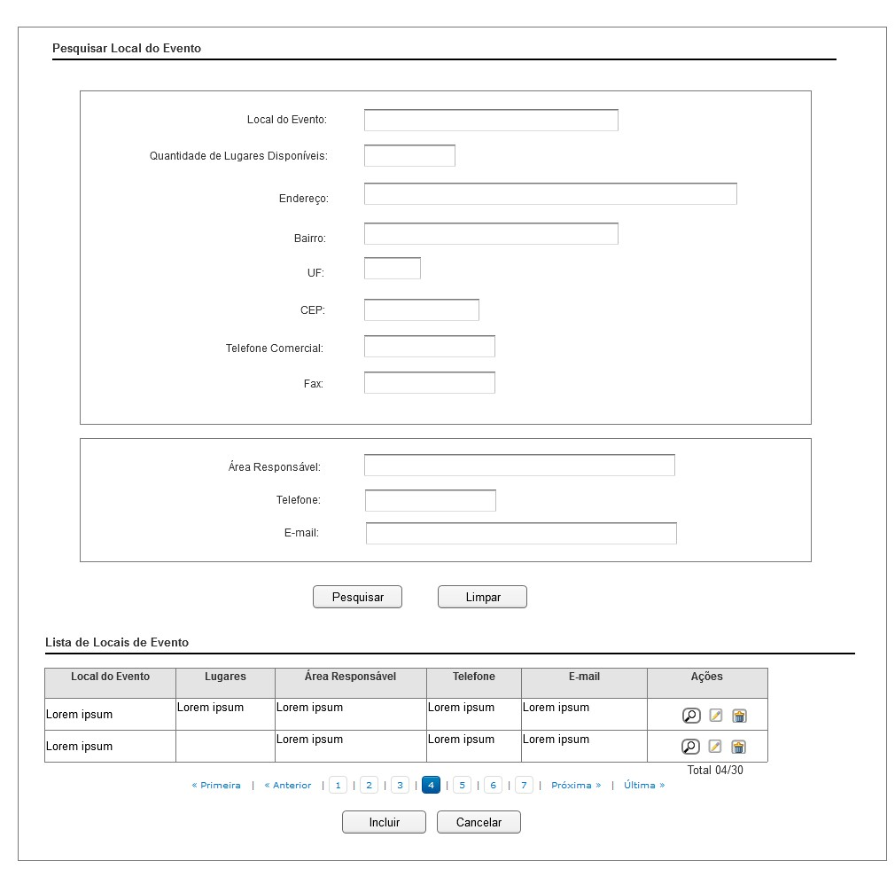

Figura 1 - Tela Pesquisar Local do Evento.

#### Regras de Apresentação

1. Ao acionar o botão Pesquisar, o sistema apresenta a tabela com o resultado da pesquisa.
2. Ao acionar o botão Limpar, o sistema limpa o(s) parâmetro(s) de pesquisa informado(s).
3. Ao acionar o ícone Alterar, o sistema apresenta a Tela Alterar Local do Evento.
4. Ao acionar o botão Incluir, o sistema apresenta a Tela Incluir Local do Evento.
5. Ao acionar o botão Cancelar, o sistema retorna para a Tela Inicial do Sistema.
6. Ao acionar o ícone Visualizar, o sistema apresenta a Tela Visualizar Local do Evento.
7. Ao acionar o ícone Excluir, o sistema apresenta a Tela Excluir Local do Evento.
8. A Ordenação padrão para apresentação da lista de Local do Evento deve ser pela coluna “Local do Evento” em ordem alfabética.

#### Exceções

Não se aplica.

#### Itens de Controle

|  |  |  |  |  |  |  |  |  |  |  |
| --- | --- | --- | --- | --- | --- | --- | --- | --- | --- | --- |
| **Item** | **Descrição** | **Informação BD** | **Máscara** | **Obrigatório** | **Valor Padrão** | **Editável** | **Domínio** | **TabOrder** | **Evento** | **Ação** |
| 1. 1 | Local do Evento | 120/A | CE  CA | N | N/A | S | N/A | N/A | Informar | N/A |
| 1. 2 | Quantidade de lugares disponíveis | 4/N | N/A | N | N/A | S | N/A | N/A | Informar | N/A |
|  | Endereço | 200/A | N/A | N | N/A | S | N/A | N/A | Informar | N/A |
|  | Bairro | 50/A | N/A | N | N/A | S | N/A | N/A | Informar | N/A |
|  | UF | 2/A | N/A | N | N/A | S | N/A | N/A | Informar | N/A |
|  | CEP | 9/N | XXXXX-XXX | N | N/A | S | N/A | N/A | Informar | N/A |
|  | Telefone Comercial | 13/N | (XX)XXXXX-XXXX | N | N/A | S | N/A | N/A | Informar | N/A |
|  | Fax | 13/N | (XX)XXXXX-XXXX | N | N/A | S | N/A | N/A | Informar | N/A |
|  | Área Responsável | 100/A | CE  CA | N | N/A | S | N/A | N/A | Informar | N/A |
|  | Telefone | 14/N | (XX)XXXXX-XXXX | N | N/A | S | N/A | N/A | Informar | N/A |
|  | E-mail | 150/A | CE  CA | N | N/A | S | N/A | N/A | Informar | N/A |
| 1. 8 | Botão Pesquisar | N/A | N/A | N/A | N/A | N/A | N/A | N/A | Click | Ao ser acionado apresenta lista de resultados. |
| 1. 9 | Botão Limpar | N/A | N/A | N/A | N/A | N/A | N/A | N/A | Click | Ao ser acionado limpa os parâmetros de pesquisa. |
| **Resultado da Pesquisa** | | | | | | | | | | |
| 1. 10 | Local do Evento | N/A | CE  CA | N/A | N/A | N/A | N/A | N/A | Label | N/A |
| 1. 11 | Lugares | N/A | N/A | N/A | N/A | N/A | N/A | N/A | Label | N/A |
| 1. 13 | Área Responsável | N/A | CE  CA | N/A | N/A | N/A | N/A | N/A | Label | N/A |
| 1. 14 | Telefone | N/A | (XX)XXXXX-XXXX | N/A | N/A | N/A | N/A | N/A | Label | N/A |
| 1. 15 | E-mail | N/A | CE  CA | N/A | N/A | N/A | N/A | N/A | Label | N/A |
| 1. 16 | Ícone Visualizar | N/A | N/A | N/A | N/A | N/A | N/A | N/A | Click | - Apresenta a mensagem de Hint – MSG052;  - Ao ser acionado o sistema apresenta a Tela - Visualizar Local do Evento - |
| 1. 17 | Ícone Alterar | N/A | N/A | N/A | N/A | N/A | N/A | N/A | Click | - Apresenta a mensagem de Hint – MSG053;  - Ao ser acionado o sistema apresenta a Tela - Alterar Local do Evento. |
| 1. 18 | Ícone Excluir | N/A | N/A | N/A | N/A | N/A | N/A | N/A | Click | - Apresenta a mensagem de Hint – MSG054;  - Ao ser acionado o sistema apresenta a Tela 5 Excluir Local do Evento. |
| 1. 20 | Botão Incluir | N/A | N/A | N/A | N/A | N/A | N/A | N/A | Click | Ao ser acionado o sistema apresenta a Tela Incluir Local do Evento. |
| 1. 21 | Botão Cancelar | N/A | N/A | N/A | N/A | N/A | N/A | N/A | Click | Ao ser acionado o sistema retornará para a página inicial do sistema. |
|  | Primeira | N/A | N/A | N/A | N/A | N/A | N/A | N/A | Click | Exibe a primeira página de resultados da pesquisa. |
|  | Anterior | N/A | N/A | N/A | N/A | N/A | N/A | N/A | Click | Exibe a página anterior de resultados da pesquisa. |
|  | Próxima | N/A | N/A | N/A | N/A | N/A | N/A | N/A | Click | Exibe a próxima página de resultados da pesquisa. |
|  | Última | N/A | N/A | N/A | N/A | N/A | N/A | N/A | Click | Exibe a última página de resultados da pesquisa. |
|  | <número da página> | N/A | N/A | N/A | N/A | N/A | N/A | N/A | Click | Exibe o número da página atual e o número total de páginas do resultado da pesquisa. |
|  | Total <quantidade de registros listados na página ou selecionados /quantidade de registros encontrados | N/A | N/A | N/A | N/A | N/A | N/A | N/A | N/A | Exibe a quantidade de registros listados ou selecionados/Exi-be a quantidade de registros encontrados. |
| Máscaras: **LC** – Caracteres Caixa Baixa, **UC** –Caracteres Caixa Alta, **CS** – Ignora Caixa  **CE –** Aceita Caracteres Especiais,**NE –** Não Aceita Caracteres Especiais  **CA** – Aceita Caracteres Acentuados, **NA** – Não Aceita Caracteres Acentuados  **VN –** Valores Inteiros, **VD** – Valores com Casas Decimais  **DT–**Data (dd/mm/yyyy), **MA** – Mês/Ano (mm/yyyy)  **TS –** TimeStamp (dd/mm/yyyyhh:mm:ss), **HH –** Hora (99:99),  **Link –** Link para outra Página, **URL –** Endereços Internet  **CEP.:** xx.xxx-xx  **TEL** – Telefone (99) 9999-9999  Informação BD: deverá constar o ***nome do campo*** e sua respectiva ***tabela*** no banco de dados. Caso o BD ainda não exista será preenchido com o ***tamanho*** e ***tipo*** da informação. Para este último deve-se usar **A –** Alfanumérico, **N** – Numérico, **I –** Inteiro, **D –** Decimal, **TS –** TimeStamp, **DT –** Data  Não se Aplica: **N/A** | | | | | | | | | | |

2.2.2-Tela Incluir Local do Evento

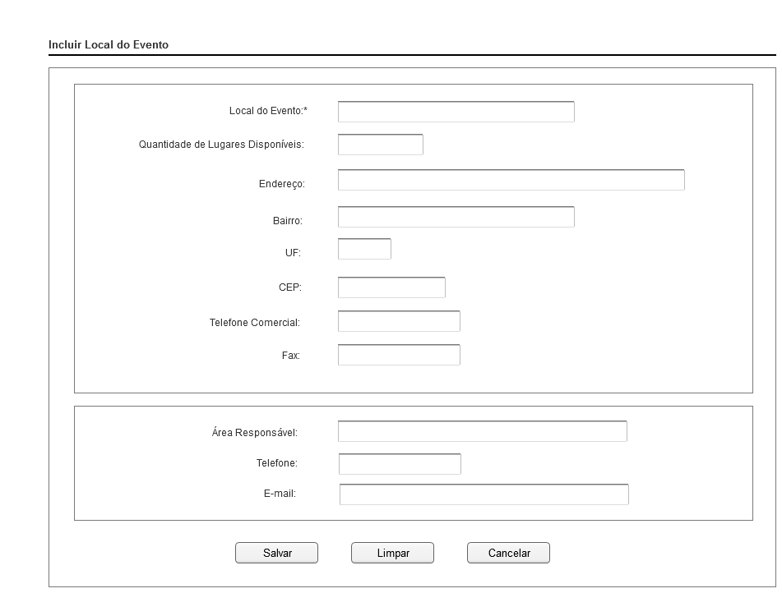

Figura 2 - Tela de Inclusão de Local do Evento.

#### Regras de Apresentação

1. Ao acionar o botão “Salvar”, o sistema salva os dados informadose, também deverá aceitar o nono dígito nos campos: Telefone Comercial, Fax e Telefone.
2. Ao acionar o botão “Limpar”, o sistema limpa o(s) campo(s) informado(s).
3. Ao acionar o botão “Cancelar”, o sistema cancela a operação e retorna para a Tela Pesquisar Local do Evento.

#### Exceções

Não se aplica.

#### Itens de Controle

|  |  |  |  |  |  |  |  |  |  |  |
| --- | --- | --- | --- | --- | --- | --- | --- | --- | --- | --- |
| **Item** | **Descrição** | **Informação BD** | **Máscara** | **Obrigatório** | **Valor Padrão** | **Editável** | **Domínio** | **TabOrder** | **Evento** | **Ação** |
| 1. 1 | Local do Evento | 120/A | CE  CA | S | N/A | S | N/A | N/A | Informar | N/A |
| 1. 2 | Quantidade de lugares disponíveis | 4/N | N/A | N | N/A | S | N/A | N/A | Informar | N/A |
| 1. 3 | Endereço | 200/A | N/A | N | N/A | S | N/A | N/A | Informar | N/A |
| 1. 4 | Bairro | 50/A | N/A | N | N/A | S | N/A | N/A | Informar | N/A |
| 1. 5 | UF | 2/A | N/A | N | N/A | S | N/A | N/A | Informar | N/A |
| 1. 6 | CEP | 9/N | XXXXX-XXX | N | N/A | S | N/A | N/A | Informar | N/A |
| 1. 7 | Telefone Comercial | 13/N | (XX)XXXXX-XXXX | N | N/A | S | N/A | N/A | Informar | N/A |
| 1. 8 | Fax | 13/N | (XX)XXXXX-XXXX | N | N/A | S | N/A | N/A | Informar | N/A |
| 1. 9 | Área Responsável | 100/A | CE  CA | N | N/A | S | N/A | N/A | Informar | N/A |
| 1. 10 | Telefone | 13/N | (XX)XXXXX-XXXX | N | N/A | S | N/A | N/A | Informar | N/A |
| 1. 12 | E-mail | 150/A | CE  CA | N | N/A | S | N/A | N/A | Informar | N/A |
|  | Botão Salvar | N/A | N/A | N/A | N/A | N/A | N/A | N/A | Click | - Ao ser acionado salva os dados. |
| 1. 23 | Botão Limpar | N/A | N/A | N/A | N/A | N/A | N/A | N/A | Click | - Ao ser acionado limpa o(s) campo(s) informado(s). |
| 1. 25 | Cancelar | N/A | N/A | N/A | N/A | N/A | N/A | N/A | Click | - Ao ser acionado cancela a operação e retorna para a Tela Pesquisar Local do Evento. |
| Máscaras: **LC** – Caracteres Caixa Baixa, **UC** –Caracteres Caixa Alta, **CS** – Ignora Caixa  **CE –** Aceita Caracteres Especiais,**NE –** Não Aceita Caracteres Especiais  **CA** – Aceita Caracteres Acentuados, **NA** – Não Aceita Caracteres Acentuados  **VN –** Valores Inteiros, **VD** – Valores com Casas Decimais  **DT–**Data (dd/mm/yyyy), **MA** – Mês/Ano (mm/yyyy)  **TS –** TimeStamp (dd/mm/yyyyhh:mm:ss), **HH –** Hora (99:99),  **Link –** Link para outra Página, **URL –** Endereços Internet  **CEP.:** xx.xxx-xx  **TEL** – Telefone (99) 9999-9999  Informação BD: deverá constar o ***nome do campo*** e sua respectiva ***tabela*** no banco de dados. Caso o BD ainda não exista será preenchido com o ***tamanho*** e ***tipo*** da informação. Para este último deve-se usar **A –** Alfanumérico, **N** – Numérico, **I –** Inteiro, **D –** Decimal, **TS –** TimeStamp, **DT –** Data  Não se Aplica: **N/A** | | | | | | | | | | |

2.2.3-Tela Alterar Local do Evento

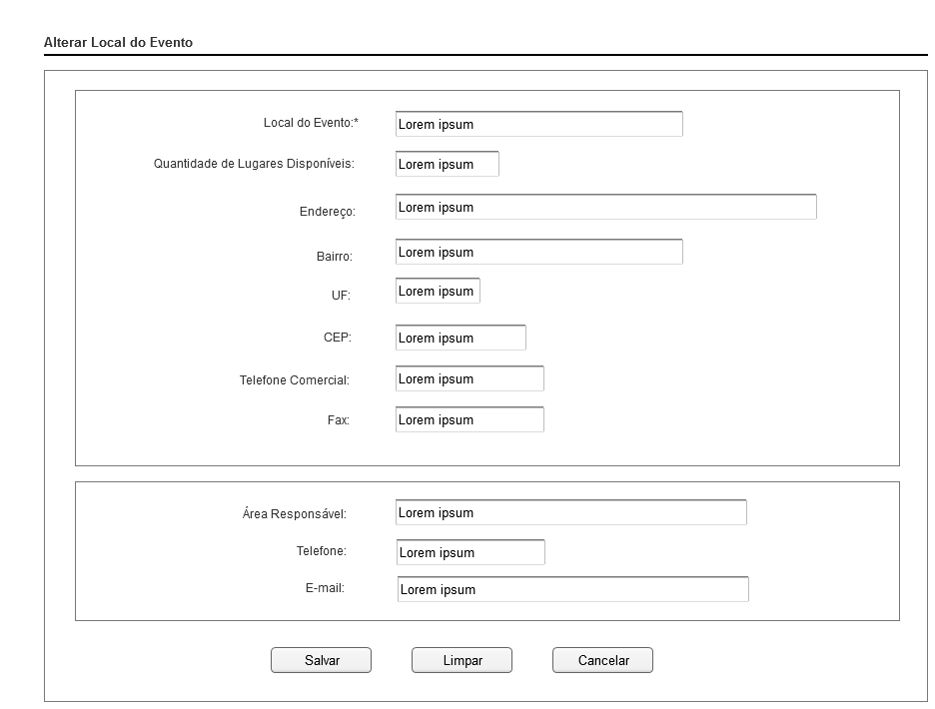

Figura 3 - Tela de Alterar Local do Evento.

#### Regras de Apresentação

1. Ao acionar o botão “Salvar”, o sistema salva os dados informados.
2. Ao acionar o botão “Limpar”, o sistema limpa o(s) campo(s) informado(s).
3. Ao acionar o botão “Cancelar”, o sistema cancela a operação e retorna para a Tela Pesquisar Local do Evento.

#### Exceções

Não se aplica.

#### Itens de Controle

|  |  |  |  |  |  |  |  |  |  |  |
| --- | --- | --- | --- | --- | --- | --- | --- | --- | --- | --- |
| **Item** | **Descrição** | **Informação BD** | **Máscara** | **Obrigatório** | **Valor Padrão** | **Editável** | **Domínio** | **TabOrder** | **Evento** | **Ação** |
| 1. 1 | Local do Evento | 120/A | CE  CA | S | N/A | S | N/A | N/A | Informar | N/A |
| 1. 2 | Quantidade de lugares disponíveis | 4/N | N/A | N | N/A | S | N/A | N/A | Informar | N/A |
| 1. 3 | Endereço | 200/A | N/A | N | N/A | S | N/A | N/A | Informar | N/A |
| 1. 4 | Bairro | 50/A | N/A | N | N/A | S | N/A | N/A | Informar | N/A |
| 1. 5 | UF | 2/A | N/A | N | N/A | S | N/A | N/A | Informar | N/A |
| 1. 6 | CEP | 9/N | XXXXX-XXX | N | N/A | S | N/A | N/A | Informar | N/A |
| 1. 7 | Telefone Comercial | 13/N | (XX)XXXXX-XXXX | N | N/A | S | N/A | N/A | Informar | N/A |
| 1. 8 | Fax | 13/N | (XX)XXXXX-XXXX | N | N/A | S | N/A | N/A | Informar | N/A |
| 1. 9 | Área Responsável | 100/A | CE  CA | N | N/A | S | N/A | N/A | Informar | N/A |
| 1. 10 | Telefone | 14/N | (XX)XXXXX-XXXX | N | N/A | S | N/A | N/A | Informar | N/A |
| 1. 12 | E-mail | 150/A | CE  CA | N | N/A | S | N/A | N/A | Informar | N/A |
|  | Botão Salvar | N/A | N/A | N/A | N/A | N/A | N/A | N/A | Click | - Ao ser acionado salva os dados. |
| 1. 23 | Botão Limpar | N/A | N/A | N/A | N/A | N/A | N/A | N/A | Click | - Ao ser acionado limpa o(s) campo(s) informado(s). |
| 1. 25 | Cancelar | N/A | N/A | N/A | N/A | N/A | N/A | N/A | Click | - Ao ser acionado cancela a operação e retorna para a Tela Pesquisar Local do Evento. |
| Máscaras: **LC** – Caracteres Caixa Baixa, **UC** –Caracteres Caixa Alta, **CS** – Ignora Caixa  **CE –** Aceita Caracteres Especiais,**NE –** Não Aceita Caracteres Especiais  **CA** – Aceita Caracteres Acentuados, **NA** – Não Aceita Caracteres Acentuados  **VN –** Valores Inteiros, **VD** – Valores com Casas Decimais  **DT–**Data (dd/mm/yyyy), **MA** – Mês/Ano (mm/yyyy)  **TS –** TimeStamp (dd/mm/yyyyhh:mm:ss), **HH –** Hora (99:99),  **Link –** Link para outra Página, **URL –** Endereços Internet  **CEP.:** xx.xxx-xx  **TEL** – Telefone (99) 9999-9999  Informação BD: deverá constar o ***nome do campo*** e sua respectiva ***tabela*** no banco de dados. Caso o BD ainda não exista será preenchido com o ***tamanho*** e ***tipo*** da informação. Para este último deve-se usar **A –** Alfanumérico, **N** – Numérico, **I –** Inteiro, **D –** Decimal, **TS –** TimeStamp, **DT –** Data  Não se Aplica: **N/A** | | | | | | | | | | |

2.2.4- Tela Visualizar Local do Evento

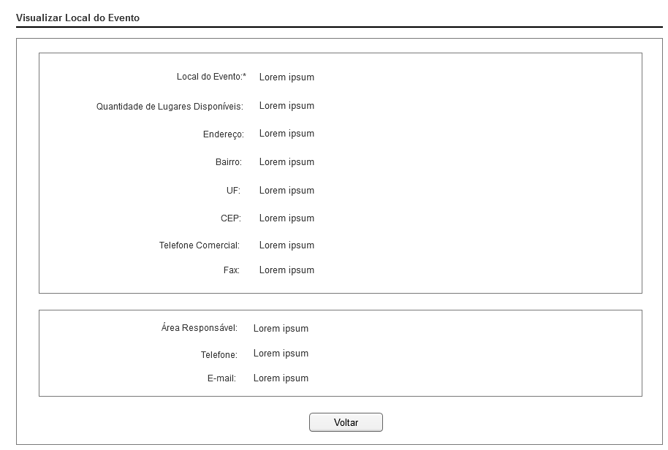

Figura 4 - Tela de Visualizar Local de Evento.

#### Regras de Apresentação

1. Ao acionar o botão Voltar, o sistema retornará para a Tela Pesquisar Local de Evento.

#### Exceções

Não se aplica.

#### Itens de Controle

|  |  |  |  |  |  |  |  |  |  |  |
| --- | --- | --- | --- | --- | --- | --- | --- | --- | --- | --- |
| **Item** | **Descrição** | **Informação BD** | **Máscara** | **Obrigatório** | **Valor Padrão** | **Editável** | **Domínio** | **TabOrder** | **Evento** | **Ação** |
| 1. 1 | Local do Evento | 120/A | CE  CA | S | N/A | N | N/A | N/A | Label | N/A |
| 1. 2 | Quantidade de lugares disponíveis | 4/N | N/A | N | N/A | N | N/A | N/A | Label | N/A |
| 1. 3 | Endereço | 200/A | N/A | N | N/A | N | N/A | N/A | Label | N/A |
| 1. 4 | Bairro | 50/A | N/A | N | N/A | N | N/A | N/A | Label | N/A |
| 1. 5 | UF | 2/A | N/A | N | N/A | N | N/A | N/A | Label | N/A |
| 1. 6 | CEP | 9/N | XXXXX-XXX | N | N/A | N | N/A | N/A | Label | N/A |
| 1. 7 | Telefone Comercial | 13/N | (XX)XXXXX-XXXX | N | N/A | N | N/A | N/A | Label | N/A |
| 1. 8 | Fax | 13/N | (XX)XXXXX-XXXX | N | N/A | N | N/A | N/A | Label | N/A |
| 1. 9 | Área Responsável | 100/A | CE  CA | N | N/A | N | N/A | N/A | Label | N/A |
| 1. 10 | Telefone | 13/N | (XX)XXXXX-XXXX | N | N/A | N | N/A | N/A | Label | N/A |
| 1. 12 | E-mail | 50/A | CE  CA | N | N/A | N | N/A | N/A | Label | N/A |
|  | Botão Voltar | N/A | N/A | N/A | N/A | N/A | N/A | N/A | Click | - Ao ser acionado volta para a tela Pesquisar Local do Evento. |
| Máscaras: **LC** – Caracteres Caixa Baixa, **UC** –Caracteres Caixa Alta, **CS** – Ignora Caixa  **CE –** Aceita Caracteres Especiais,**NE –** Não Aceita Caracteres Especiais  **CA** – Aceita Caracteres Acentuados, **NA** – Não Aceita Caracteres Acentuados  **VN –** Valores Inteiros, **VD** – Valores com Casas Decimais  **DT–**Data (dd/mm/yyyy), **MA** – Mês/Ano (mm/yyyy)  **TS –** TimeStamp (dd/mm/yyyyhh:mm:ss), **HH –** Hora (99:99),  **Link –** Link para outra Página, **URL –** Endereços Internet  **CEP.:** xx.xxx-xx  **TEL** – Telefone (99) 9999-9999  Informação BD: deverá constar o ***nome do campo*** e sua respectiva ***tabela*** no banco de dados. Caso o BD ainda não exista será preenchido com o ***tamanho*** e ***tipo*** da informação. Para este último deve-se usar **A –** Alfanumérico, **N** – Numérico, **I –** Inteiro, **D –** Decimal, **TS –** TimeStamp, **DT –** Data  Não se Aplica: **N/A** | | | | | | | | | | |

2.2.5- Tela Excluir Local do Evento

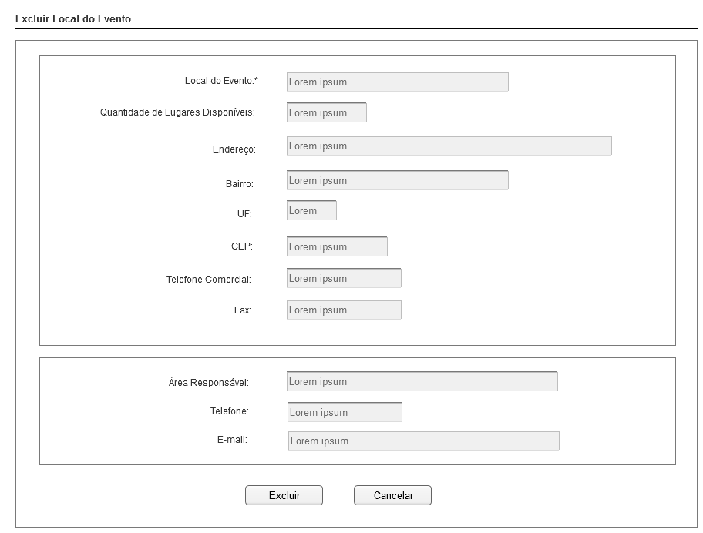

Figura 5 – Tela de Excluir Local do Evento.

#### Regras de Apresentação

.

1. *Ao* acionar o botão “Excluir”*,* o sistema exclui o registro.
2. Ao acionar o botão “Cancelar”, o sistema cancela a operação e retorna para a Tela Pesquisar Local do Evento.

#### Exceções

Não se aplica.

#### Itens de Controle

|  |  |  |  |  |  |  |  |  |  |  |
| --- | --- | --- | --- | --- | --- | --- | --- | --- | --- | --- |
| **Item** | **Descrição** | **Informação BD** | **Máscara** | **Obrigatório** | **Valor Padrão** | **Editável** | **Domínio** | **TabOrder** | **Evento** | **Ação** |
| 1. 1 | Local do Evento | 120/A | CE  CA | S | N/A | N | N/A | N/A | Label | N/A |
| 1. 2 | Quantidade de lugares disponíveis | 4/N | N/A | N | N/A | N | N/A | N/A | Label | N/A |
| 1. 3 | Endereço | 200/A | N/A | N | N/A | N | N/A | N/A | Label | N/A |
| 1. 4 | Bairro | 50/A | N/A | N | N/A | N | N/A | N/A | Label | N/A |
| 1. 5 | UF | 2/A | N/A | N | N/A | N | N/A | N/A | Label | N/A |
| 1. 6 | CEP | 9/N | XXXXX-XXX | N | N/A | N | N/A | N/A | Label | N/A |
| 1. 7 | Telefone Comercial | 13/N | (XX)XXXXX-XXXX | N | N/A | N | N/A | N/A | Label | N/A |
| 1. 8 | Fax | 13/N | (XX)XXXXX-XXXX | N | N/A | N | N/A | N/A | Label | N/A |
| 1. 9 | Área Responsável | 100/A | CE  CA | N | N/A | N | N/A | N/A | Label | N/A |
| 1. 10 | Telefone | 13/N | (XX)XXXXX-XXXX | N | N/A | N | N/A | N/A | Label | N/A |
| 1. 12 | E-mail | 150/A | CE  CA | N | N/A | N | N/A | N/A | Label | N/A |
|  | Botão Excluir | N/A | N/A | N/A | N/A | N/A | N/A | N/A | Click | - Ao ser acionado exclui o registro. |
| 1. 25 | Cancelar | N/A | N/A | N/A | N/A | N/A | N/A | N/A | Click | - Ao ser acionado cancela a operação e retorna para a Tela Pesquisar Local do Evento. |
| Máscaras: L**C** – Caracteres Caixa Baixa, **UC** –Caracteres Caixa Alta, **CS** – Ignora Caixa  **CE –** Aceita Caracteres Especiais,**NE –** Não Aceita Caracteres Especiais  **CA** – Aceita Caracteres Acentuados, **NA** – Não Aceita Caracteres Acentuados  **VN –** Valores Inteiros, **VD** – Valores com Casas Decimais  **DT–**Data (dd/mm/yyyy), **MA** – Mês/Ano (mm/yyyy)  **TS –** TimeStamp (dd/mm/yyyyhh:mm:ss), **HH –** Hora (99:99),  **Link –** Link para outra Página, **URL –** Endereços Internet  **CEP.:** xx.xxx-xx  **TEL** – Telefone (99) 9999-9999  Informação BD: deverá constar o ***nome do campo*** e sua respectiva ***tabela*** no banco de dados. Caso o BD ainda não exista será preenchido com o ***tamanho*** e ***tipo*** da informação. Para este último deve-se usar **A –** Alfanumérico, **N** – Numérico, **I –** Inteiro, **D –** Decimal, **TS –** TimeStamp, **DT –** Data  Não se Aplica: **N/A** | | | | | | | | | | |